Alicia Zapata Ruiz

Concejala de Consumo. Comercio y Artesanía. Hostelería. Festejos

Grupo Municipal Socialista Obrero Español
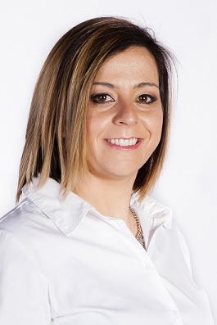

Curriculum Vitae
Fecha de nacimiento: 31-03-1983
Cargo actual: Concejala Delegada del Ayuntamiento de Mula de Consumo. Comercio y Artesanía. Hostelería. Festejos
Formación:
- Técnico Superior en Desarrollo de Aplicaciones Informáticas.
Experiencia profesional
- Trabajadora por cuenta ajena como administrativo, asesora inmobiliaria y atención al cliente desde 2004 hasta la actualidad.

Agenda
https://mula.es/web/agenda-del-alcalde/

Retribución Ayuntamiento de Mula
Ha recibido como retribuciones brutas (antes de impuestos) por asistencias a órganos colegiados las siguientes cantidades (125€ por sesión desde el Pleno de 17 de julio de 2023 actualizable en la misma medida que lo hagan las retribuciones de los empleados públicos que dispongan las sucesivas leyes de presupuestos generales del Estado o normativa que se apruebe al efecto.):
- Año 2025: 12.250,00€
- Año 2024: 13.250,00€
- Año 2023: 10.495,00€
- Año 2022: 9.460,00€
- Año 2021: 9.570,00€
- Año 2020: 9.130,00€
- Año 2019: 3.580,00€

Declaración de bienes
Bienes y derechos
- Bienes inmuebles de naturaleza urbana: 50% bajo comercial municipio de Mula.
- Bienes inmuebles de naturaleza rústica: no.
- Bienes derechos e inmuebles a actividades empresariales y profesionales: no.
- Depósitos en cuenta corriente: 50% diversas cuentas con un saldo aproximado entre todas de 69.000€
- Deuda pública, obligaciones, bonos y demás valores equivalentes: no.
- Acciones y participaciones en el capital social o en los fondos propios de cualquier tipo de entidad: no.
- Seguros de vida: no.
- Rentas temporales y vitalicias: no.
- Vehículos, joyas, embarcaciones y aeronaves: automóvil Citroën C3 año 2017.
- Objetos de arte y antigüedades: no
- Derechos reales de uso y disfrute: no
- Concesiones administrativas: no
- Derechos derivados de la propiedad intelectual o industrial: no
- Opciones contractuales: no
- Demás bienes y derechos: no
Deudas
- Prestamo personal con un importe pendiente aproximado de 6.300€.

Declaración de incompatibilidades y actividades
- No incurre en ninguna de las causas de posible incompatibilidad.
- Trabajadora por cuenta ajena como Administrativa. No tiene otras actividades privadas, que le proporcionan o pueden proporcionar ingresos económicos.
- No tiene actividades públicas, que le proporcionan o pueden proporcionar ingresos económicos, excepto las retribuciones del Ayuntamiento de Mula señaladas.

